Краснодарский край Красноармейский район поселок Октябрьский

Муниципальное бюджетное общеобразовательное учреждение

средняя общеобразовательная школа № 5

**ПРОЕКТ: «****Искусственный шелк. Его получение».**

Секция: Социология

Автор:

Зыкова Елизавета, 10 класс.

Руководитель:

Винакова Светлана Ивановна,

учитель химии

МБОУ СОШ №5

2020 год

**Содержание**

|  |  |
| --- | --- |
| Аннотация | 2 |
| 1. Введение, цели, задачи проекта | 4 |
| 1. Теоретическая часть проекта | 6 |
| 2.1. История происхождения искусственного шелка  2.2. Разнообразие видов искусственного шелка  2.3. Необходимые химические вещества для получения искусственного шелка самостоятельно | 6  7  8 |
| 1. Практическая часть проекта   3.1. Процесс приготовления  3.2. Опыт №1  3.3. Опыт №2   1. Заключение | 9  9  9  10  11 |
| 1. Список литературы 2. Приложение | 12  13 |

Зыкова Елизавета

Краснодарский край, Красноармейский район, поселок Октябрьский.

МБОУ СОШ №5 10 класс

Тема: «Искусственный шелк. Его получение.»

Научный руководитель: Винакова Светлана Ивановна

**Аннотация**

**Цель нашей работы**: изучить строение и свойства искусственного шелка, провести химический опыт, доказав, что данный шелк можно получить самостоятельно

**Гипотеза исследования**: мы предполагаем, что искусственный шелк можно получить самостоятельно и его свойства будут близки к природному аналогу

**Задачи исследования**:

1. Изучить историю происхождения искусственного шелка

2. Изучить и описать разнообразие видов данного шелка

3. Исследовать технологию производства этих видов ткани

4. Освоить способ приготовления одного из видов искусственного шелка

5.Пронаблюдать и сделать вывод, проанализировав состав и свойства ткани

6.Выявить основные достоинства и недостатки медно-аммиачного искусственного шелка

**Объект исследования:** шелк

**Предмет исследования:** изготовление шелка

**Актуальность работы:** с давнеговремени люди пытались создать синтетический аналог натуральному шелку. Путем подбора и сравнения ученым все-таки удалось выявить поэтапный процесс получения данного материала, который сейчас используется повсеместно. Получение искусственного шелка несложный, но интересный процесс, который мы можем произвести самостоятельно.

Так же, во многих школах на уроках химии не всем удается понаблюдать за этим способом и, может быть, даже поучаствовать в нем.

**Заключение:** в результате нескольких опытов мы получили красивый синий раствор гидроксид тетраамминмеди, который является основой для изготовления искусственного волокна в промышленности.

nCu2++(С6Н10О5) n+2nОН-> [CuC6H8O5] n+2nH2O.

Этот способ получения искусственного шелка пользуется популярностью и по сей день. Многие заводы в своем производстве используют такой способ как основу для достижения своей цели, а именно, создание волокна. Путем добавления различных красителей и других химических веществ материал приобретает определенные свойства, которые позволяют волокну сохранить прочность и красоту. Однако, изначально получают вискозу, которая не обладает такими признаками, что мы могли наблюдать самостоятельно. Таким образом, мы могли наблюдать концепцию, ход реакций и итог всех опытов начального этапа получения искусственного шелка.

Это достаточно интересный и захватывающий опыт, который вызывает неподдельный интерес и желание самостоятельно повторить его. Однако, нужно соблюдать меры безопасности, о которых обязательно должен помнить каждый.

Зыкова Елизавета

Краснодарский край, Красноармейский район, поселок Октябрьский.

МБОУ СОШ №5 10 класс

Тема: «Искусственный шелк. Его получение.»

Научный руководитель: Винакова Светлана Ивановна

**Введение:**

**Цель нашей работы**: изучить строение и свойства искусственного шелка, провести химический опыт, доказав, что данный шелк можно получить самостоятельно

**Гипотеза исследования**: мы предполагаем, что искусственный шелк можно получить самостоятельно и его свойства будут близки к природному аналогу

**Задачи исследования**:

1. Изучить историю происхождения искусственного шелка

2. Изучить и описать разнообразие видов данного шелка

3. Исследовать технологию производства этих видов ткани

4. Освоить способ приготовления одного из видов искусственного шелка

5.Пронаблюдать и сделать вывод, проанализировав состав и свойства ткани

6.Выявить основные достоинства и недостатки медно-аммиачного искусственного шелка

**Объект исследования:** искусственный шелк

**Предмет исследования**: производство шелка

**Актуальность работы:** с давнего времени люди пытались создать синтетический аналог натуральному шелку. Путем подбора и сравнения ученым все-таки удалось выявить поэтапный процесс получения данного материала, который сейчас используется повсеместно. Получение искусственного шелка несложный, но интересный процесс, который мы можем произвести самостоятельно.

Так же, во многих школах на уроках химии не всем удается понаблюдать за этим способом и может быть даже поучаствовать в нем.

**Заключение**: в результате нескольких опытов мы получили красивый синий раствор гидроксид тетраамминмеди, который является основой для изготовления искусственного волокна в промышленности.

nCu2+(С6Н10О5) n+2nОН-> [CuC6H8O5] n+2nH2O.

Этот способ получения искусственного шелка пользуется популярностью и по сей день. Многие заводы в своем производстве используют такой способ как основу для достижения своей цели, а именно, создание волокна. Путем добавления различных красителей и других химических веществ материал приобретает определенные свойства, которые позволяют волокну сохранить прочность и красоту. Однако, изначально получают вискозу, которая не обладает такими признаками, что мы могли наблюдать самостоятельно. Таким образом, мы могли наблюдать концепцию, ход реакций и итог всех опытов начального этапа получения искусственного шелка.

Это достаточно интересный и захватывающий опыт, который вызывает неподдельный интерес и желание самостоятельно повторить его. Однако, нужно соблюдать меры безопасности, о которых обязательно должен помнить каждый.

Зыкова Елизавета

Краснодарский край, Красноармейский район, поселок Октябрьский.

МБОУ СОШ №5 10 класс

Тема: «Искусственный шелк. Его получение.»

Научный руководитель: Винакова Светлана Ивановна

**2.Теоретическая часть.**

Тема Углеводы по насыщенности экспериментами занимает одно из первых мест в курсе органической химии 10 класса. Здесь представлены свойства веществ, играющих значительную роль в жизни человека. Учащиеся находят практическое использование ранее полученные учащимися знания, к примеру, распознавание многоатомных спиртов или альдегидов, которые дополняются экспериментальным материалом предыдущих тем (получение спирта из полисахаридов), раскрываются важные процессы современной химической промышленности (гидролиз древесины, получение искусственного шёлка и др.)

[Наиболее, по моему мнению, доступным](https://www.chem21.info/info/1662852) для школьной демонстрации опытом как с [точки зрения](https://www.chem21.info/info/249986) расходуемых реактивов, так и с [точки зрения](https://www.chem21.info/info/249986) [техники выполнения](https://www.chem21.info/info/8142) является [получение медно-аммиачного](https://www.chem21.info/info/1001436) шёлка. Однако [этот опыт](https://www.chem21.info/info/1744254) не пользуется вниманием учителей, в связи с тем, что он иллюстрирует устаревший, а не [современный способ получения](https://www.chem21.info/info/1542757) искусственного шёлка. Между тем медно-аммиачный шёлк изготовляется в промышленности и по [ряду показателей](https://www.chem21.info/info/840838) он превосходит распространённый вискозный шёлк (по тонкости нити, блеску и прочности).

Поэтому, я думаю, что этот способ приготовления искусственного шелка должен быть ин

**2.1. История происхождения искусственного шелка**

Ввиду высокой стоимости и востребованности шелка со второй половины XIX века предпринимались настойчивые попытки синтеза искусственного шелка. Молекула шелка является полимером, состоящим из относительно одинаковых и повторяющихся звеньев. Однако воспроизведение упорядоченного расположения их в искусственных условиях представляет собой весьма сложную задачу. Если синтезировать шелк в лаборатории таким путем, он окажется во много раз дороже натурального. Сырьём для изготовления искусственного шёлка служила целлюлоза и ещё одно сложное химическое вещество - полисахарид.

Действуя азотной кислотой на эти материалы, получали нитроцеллюлозу, химический состав которой (C6H7O2(OH)3_x(ONO2) x) n. Такое вещество можно растворить в смеси спирта и эфира и вытягивать из него тонкие волокна.

Поскольку сложная химическая структура шелка была установлена только в XX веке, прежние удачные попытки синтеза были счастливой случайностью. В конце 70-х годов XIX века французский граф Илер де Шардонне обнаружил, что разлитый раствор коллодия (нитроцеллюлозного материала, использовавшегося для покрытия фотографических пластинок) превращается в липкую массу, из которой можно вытянуть длинные нити, похожие на шелк. Таким образом, он попытался продавить раствор коллодия через ряд мелких дырочек. Получавшиеся струйки попадали в холодную воду и там застывали в тонкие нити. Эти шёлковые нити автоматически наматывались на катушку. При добавлении в раствор нитроцеллюлозы какого-либо красителя можно получить искусственный шёлк различных цветов.

Позже технология была изменена: вместо воды использовался тёплый воздух, таким образом стало возможным экономить спирт и эфир. Так был создан первый относительно близкий аналог шелкового волокна. Шардонне назвал эту ткань рейон — излучающая свет, так как ткань блестела и казалось, что она излучает свет.

Шардонне создал искусственный, но не синтетический шелк, хотя и получил его синтетическим путем. Синтетическим шелком следует называть шелк, химически идентичный натуральному. Искусственное вещество имеет иную химическую структуру, чем его природный аналог, однако его свойства и функции достаточно близки. Материал же, вошедший в историю под названием “шелка Шардонне”, напоминал шелк не по всем параметрам. Он был мягким и блестящим, но, к сожалению, очень легко воспламенялся, ведь нитроцеллюлоза — это вещество, которое прекрасно горит, да и к тому же ещё обладает взрывоопасными свойствами, в следствие наличия нитрогрупп в молекуле).

Шардонне запатентовал свое открытие в 1885 году, а в 1891 году начал производить искусственный шелк. Однако вскоре стал проявляться недостаток этого материала — его горючесть. Но Шардонне не отступил. К 1895 году он разработал другой процесс, включающий стадию денитрирования, в результате чего ему удалось получить гораздо более безопасный искусственный шелк, который был не опаснее натурального хлопка.

В это же период времени был разработан метод перевода целлюлозы в раствор без применения азотной кислоты. Таким методом стало использование медно-аммиачного раствора (его называют прядильным раствором). Этот раствор был получен в середине 19 века Швейцарским учёным-химиком Маттиасом Эдвардом Швейцером. Он определил основы науки получения искусственного шёлка из медно-аммиачного раствора.

В середине 19 века был найден достаточно лёгкий способ химического получения гидроксид тетраамминмеди [Cu(NH3)4](OH)2, который мы сможем проверить самостоятельно. Первое получение в промышленных масштабах медно-аммиачного шёлка произошло к началу 20 века в Германии.

**2.2. Разнообразие видов искусственного шелка**

В настоящее время такая ткань, как искусственный шелк, имеет несколько разновидностей, и свое товарное обозначение для каждой из них. Все они производятся из целлюлозы, и отличаются, в первую очередь, технологиями изготовления, в соответствии с которыми различают:

**Вискозу**

Сырьем для него является целлюлоза, которую получают из измельченной древесины или отходов переработки хлопка. Целлюлозу (C6H10O5) n обрабатывают раствором едкого натра (NaOH) затем дисульфидом углерода (CS2). В результате образуется клейкая растворимая в воде масса — это ксантогенат целлюлозы, который продавливают через фильеры в ванную с раствором серной кислотой(H2SO4). Под ее действием ксантогенат разрушается и регенерируется целлюлоза, но уже с ориентированными макромолекулами. Следовательно, вискозное волокно представляет собой химически обработанную целлюлозу.

**Ацетатный (триацетатный) шелк**

Ацетатное волокно было получено позднее, чем вискозное. Сырьем для его изготовления также является целлюлоза(C6H10O5) n, однако обработанная уксусным ангидридом (CH₃CO) ₂O в присутствии растворителя – уксусной кислоты (CH₃COOH) и катализатора – хлорной (HCI) или серной кислоты(H2SO4). Эта реакция необратима в результате её образуется триацетат целлюлозы (ТАЦ).При дальнейшем гидролизе триацетат целлюлозы, происходит частичное омыление этого сложного эфира и образуется диацетат целлюлозы (ДАЦ).Твердый триацетат целлюлозы растворяют в дихлорметане с добавлением спирта. А диацетат целлюлозы растворяют в ацетоне с добавлением воды, для улучшения условий формования волокна. Из данных растворов формируют нити для получения соответственно ацетатного или триацетатного шелка, которые мало отличаются по своим свойствам. Ацетатное волокно не сминается, на него не действуют бактерии и плесень, однако, они неустойчивы к воздействию щелочей, накапливают статическое электричество, негигроскопичны, не переносят высоких температур и растворяются в ацетоне.

**Медно-аммиачные волокна**

Медно-аммиачный шёлк является искусственным волокном, но полученным из природного вещества – целлюлозы. Первые опыты по растворению целлюлозы (C6H10O5)n проводились с использованием аммиака(NH3) и медного купороса(CuSO4) еще в XIX веке. Но получить медно-аммиачное волокно удалось только в 1918 году, уже после того, как была освоена промышленная методика производства вискозы. Однако свойства нитей, полученных таким образом, выгодно отличаются от остальных искусственных волокон и максимально близки к натуральному прототипу. Получение такого волокна возможно осуществить самостоятельно, однако нужно не забывать о правильном обращение с химическими веществами.

**2.3. Необходимые химические вещества для получения искусственного шелка**

С принципом получения медно– аммиачного шелка легко познакомиться даже практически. Для создания искусственного шелка понадобятся следующие вещества:

1.Раствор медного купороса (CuSO4)

2. Гидроксида натрия (NaOH)

3. Нашатырный спирт (NH3·H2О)

4.Вата (C6H10O5) n.

5.Любой раствор кислоты или щелочи (в нашем случае уксусная и серная кислоты)

6. Белые салфетки

Зыкова Елизавета

Краснодарский край, Красноармейский район, поселок Октябрьский.

МБОУ СОШ №5 10 класс

Тема: «Искусственный шелк. Его получение.»

Научный руководитель: Винакова Светлана Ивановна

**3. Практическая направленность проекта**

**Опыт№1**

1.Для начала мы получаем основной карбонат меди (CuCO₃), для первого опыта нам необходим 5 чайных ложек медного купороса (CuSO4), 50 мл воды и 1чайная ложка пищевой соды (NaHCO3). Однако, такой же принцип действий во втором опыте, где нам тоже следует получить основной карбонат меди, поэтому мы возьмем реактивов в 2 раза больше.

2. Сначала смешиваем воду с медным купоросом, затем в раствор добавляем кальцинированную соду.

3. Полученную смесь нагреваем на слабом огне. Именно при взаимодействии этих трех компонентов получается основной карбонат меди, вещество с зеленоватым оттенком.

4. Берем мерный стаканчик и отмеряем 4 г основного карбоната меди.

5.Берем 40 мл 10% раствор аммиака и приливаем его к 4г основного карбоната меди. Вследствие, образуется комплексная соединение меди, которое имеет яркий насыщенный цвет.

Cu2CO3(OH)2+8NH4OH=2[Cu (NH3)4(H2O) n]CO3

Однако не весь основной карбонат меди реагирует с аммиаком, на дне стаканчика остается определенное количество осадка.

6.Затем мы переливаем раствор в другой стаканчик, чтобы очистить его от осадка, следовательно раствор становится более чистым.

7.В комплексном соединении меди мы растворяем 1 г хлопковой ваты. Перед этим вата должна быть достаточно распушенная, в связи с этим она хорошо растворяется в соединении и образуется вискоза, которая является сырьём для производства искусственного шелка. Раствор становится вязким и густым.

8.Чтобы получить искусственный шелк нужно полученную вискозу набрать в шприц, аккуратно надеть иглу на этот шприц, затем, набрав прядильный раствор в шприц, нужно выдавить прядильный раствор в серную кислоту. При этом мы наблюдаем эффект: при соприкосновении вискозы с серной кислотой вата полимеризуется, а уксусная кислота реагирует комплексным соединением меди и растворяет его. Серная кислота вымывает соли меди из волокон и спустя 20 минут они обесцвечиваются. На ощупь полученные искусственные волокна получились достаточно мягкие, но непрочные. В результате этого опыта мы получаем ярко-синие волокна искусственного шелка.

**Опыт №2**

1.Полученный в первом опыте основной карбонат меди мы используем для этого опыта

2. Нам так же нужно отмерить 4 грамма полученного вещества, которое мы смешиваем с 10% раствором аммиака.

3.Так же, как и в первом опыте мы переливаем раствор в другой стаканчик, чтобы очистить его от осадка, но затем мы растворяем в нем несколько кусочков мелко порванной салфетки. Образуется вискоза, раствор становится вязким и тягучим.

4.Набираем раствор в шприц и выдавливаем с помощью него вискозу в 70% уксусную кислоту. Вещество ведет себя так же, как и в прошлом опыте, то есть полимеризуется, образуя ярко-синие нити искусственного волокна.

**Заключение.**

В результате нескольких опытов мы получили красивый синий раствор гидроксид тетраамминмеди, который является основой для изготовления искусственного волокна в промышленности.

nCu2++(С6Н10О5) n+2nОН-> [CuC6H8O5] n+2nH2O.

Этот способ получения искусственного шелка пользуется популярностью и по сей день. Многие заводы в своем производстве используют такой способ как основу для достижения своей цели, а именно, создание волокна. Путем добавления различных красителей и других химических веществ материал приобретает определенные свойства, которые позволяют волокну сохранить прочность и красоту. Однако, изначально получают вискозу, которая не обладает такими признаками, что мы могли наблюдать самостоятельно. Таким образом, мы могли наблюдать концепцию, ход реакций и итог всех опытов начального этапа получения искусственного шелка.

Это достаточно интересный и захватывающий опыт, который вызывает неподдельный интерес и желание самостоятельно повторить его. Однако, нужно соблюдать меры безопасности, о которых обязательно должен помнить каждый.

**Список литературы.**

1.https://www.chem21.info/info/1479608/ Справочник химика 21

2. Волокна из синтетических полимеров / [Текст]// Под редакцией Р.

Хилла., Перевод с английского А. В. Волохиной, 3. 3.Высоцкого, В. А.

Деревицкой., издательство иностранной литературы. М.: - 1957. - С. 353.

3. Роговин, З. А. Основы химии и технологии производства

химических волокон. - М.: - 1954. - С. 82, 185, 199, 567.

4. Учебник органической химии 10 класса И.И.Новошинский, Н.С.Новошинская. Раздел _Бифункциональные соединения_

**Приложение:**

**1.Получение искусственного шелка**

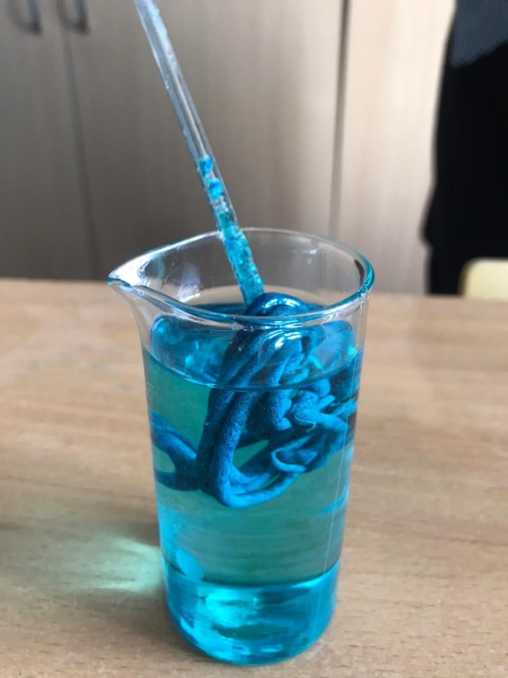

**2.** **смешиваем воду с медным купоросом**

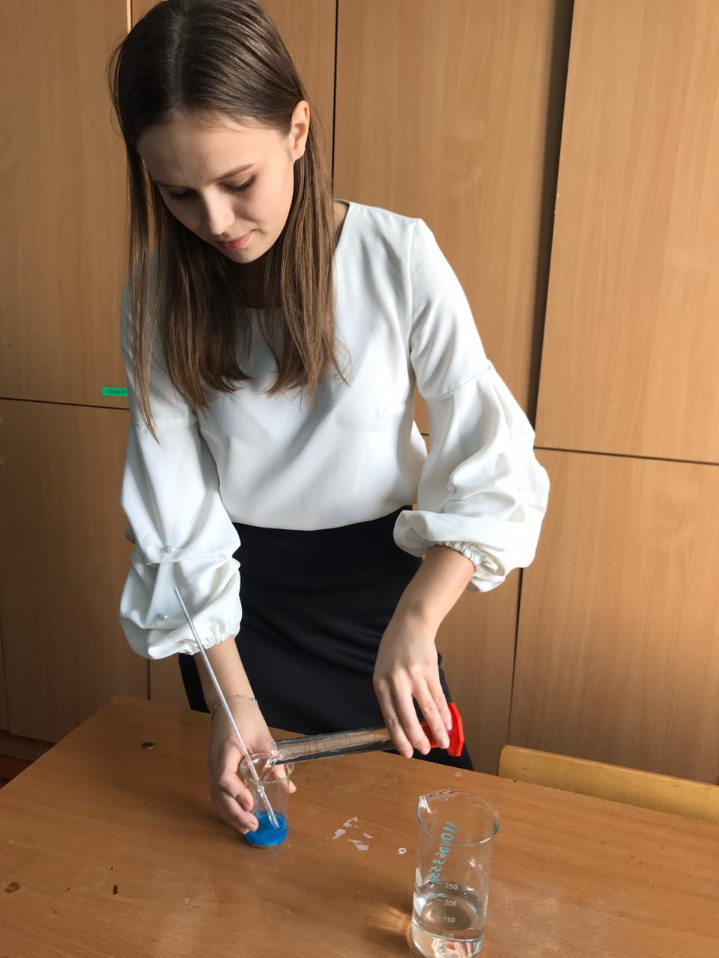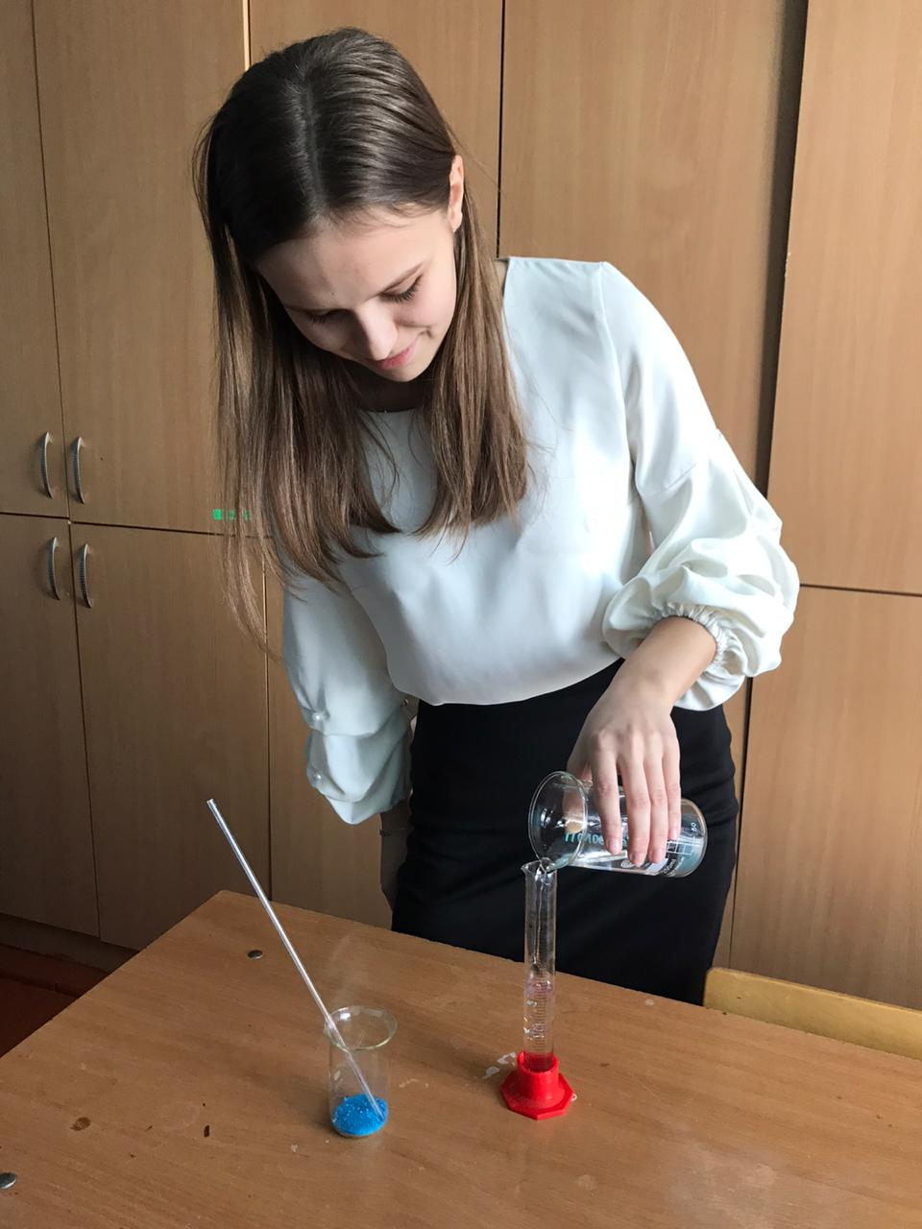

**3. в раствор добавляем кальцинированную соду**

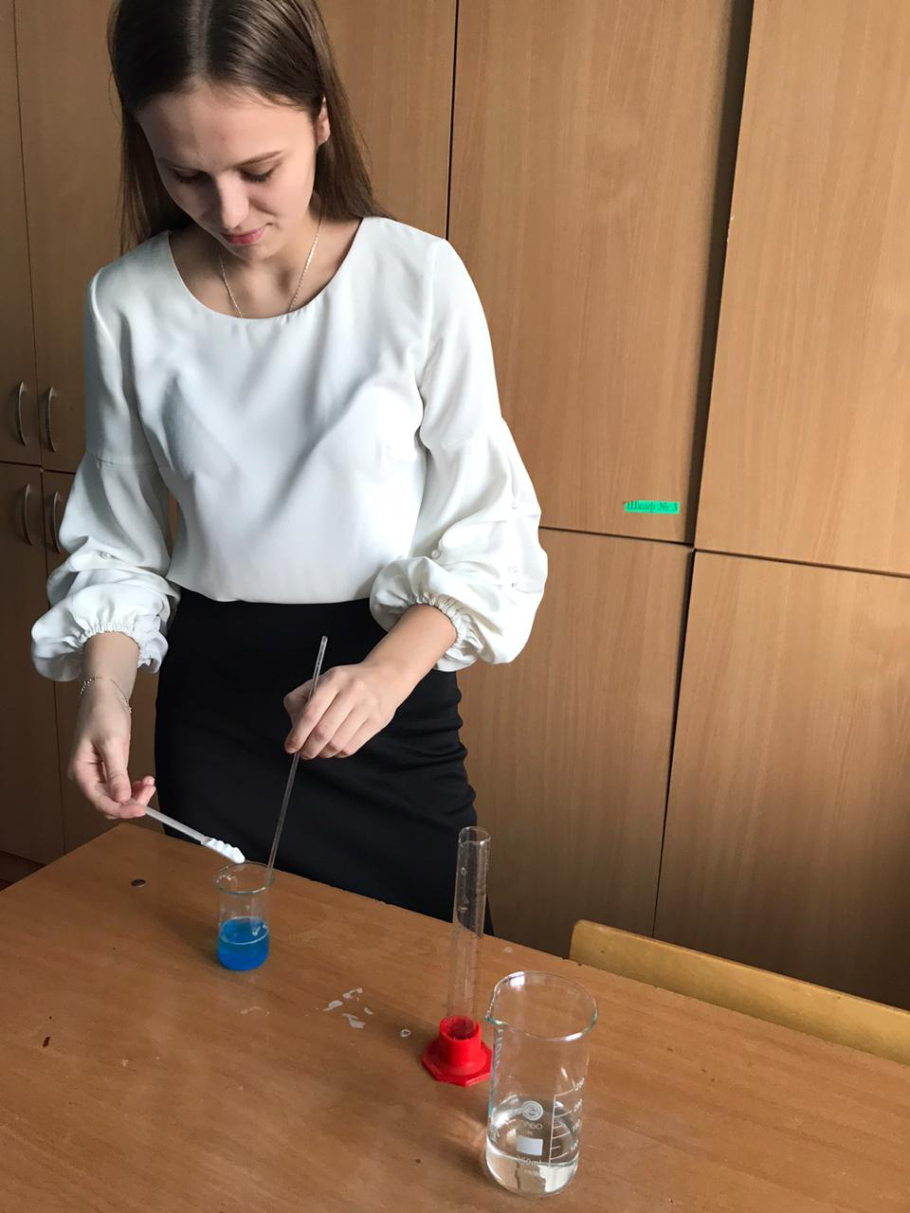

**4. Полученную смесь нагреваем на слабом огне**

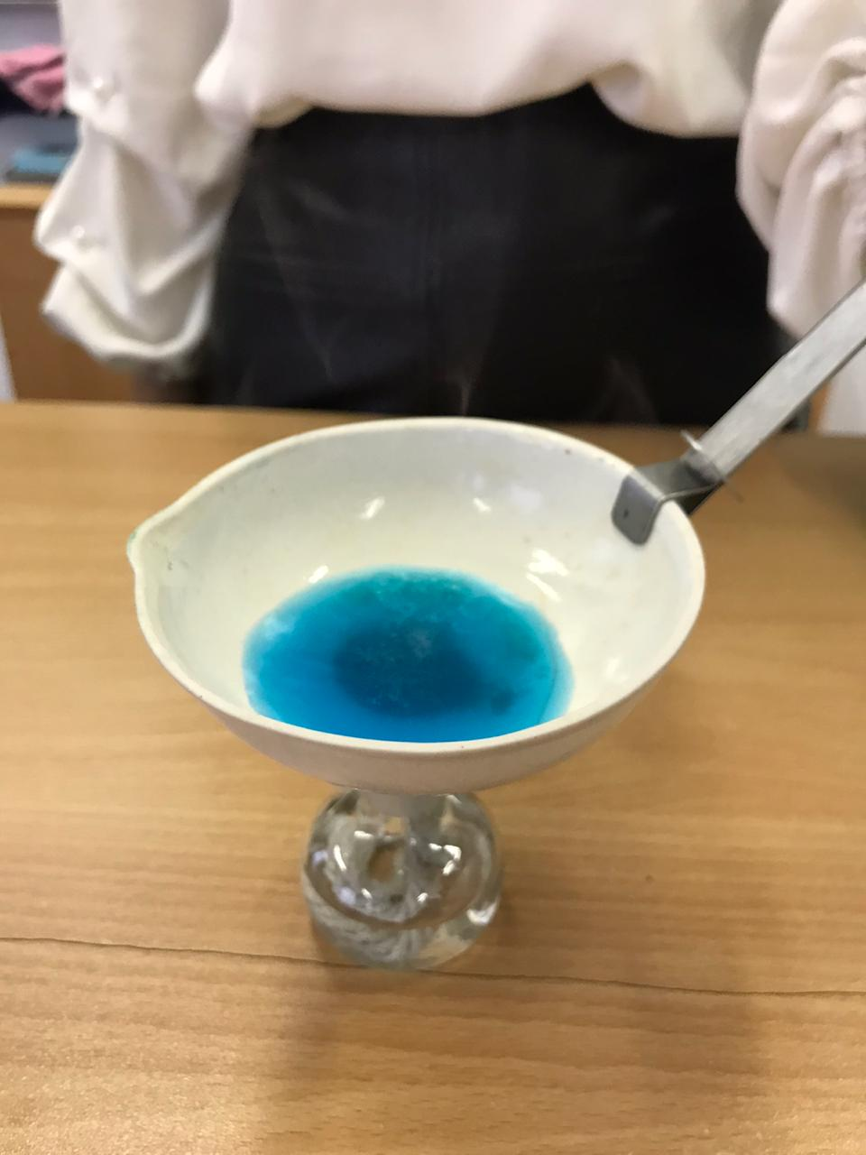

**5. отмеряем 4 г основного карбоната меди**

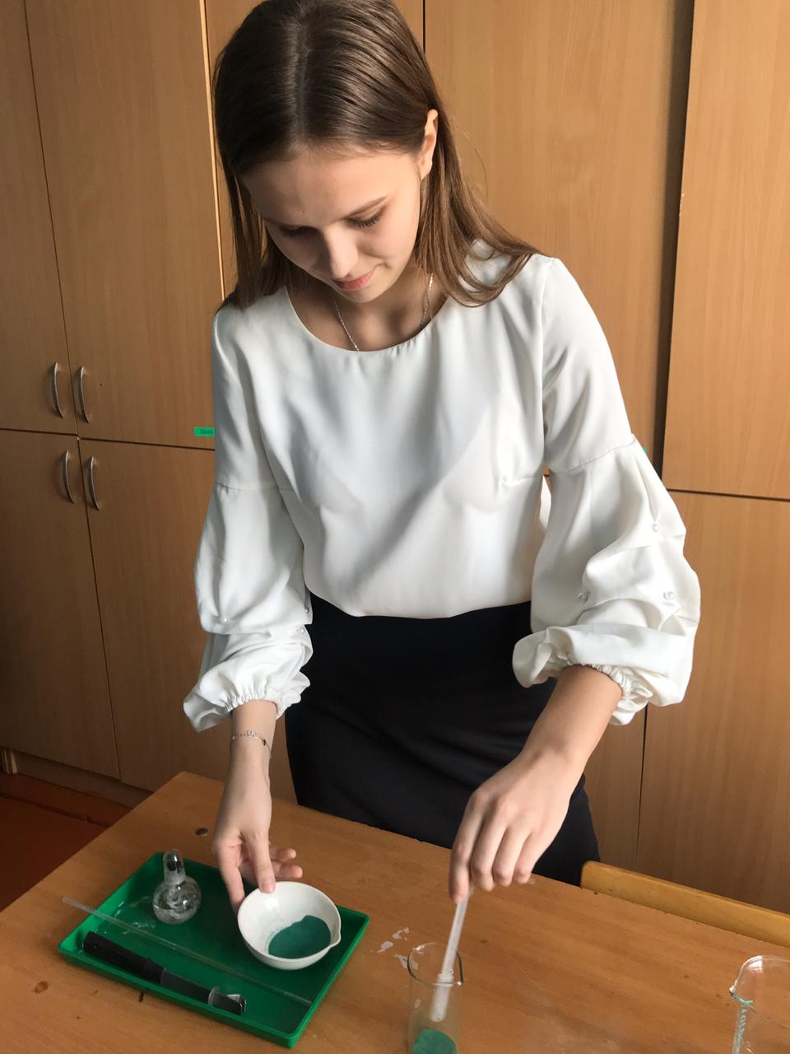

**6. 10% раствор аммиака и приливаем к 4г основного карбоната меди**

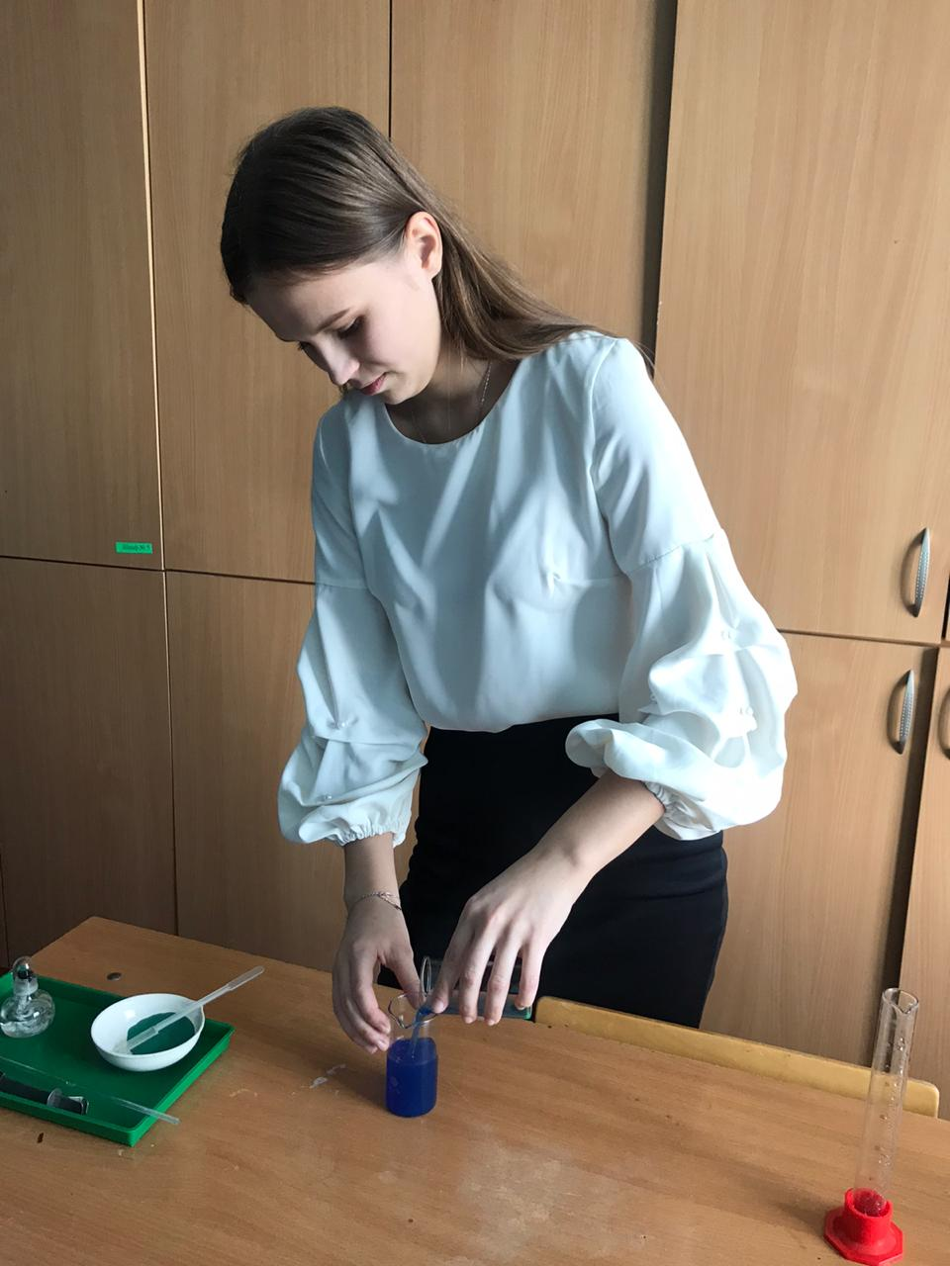

**7.В комплексном соединении меди мы растворяем 1 г хлопковой ваты**

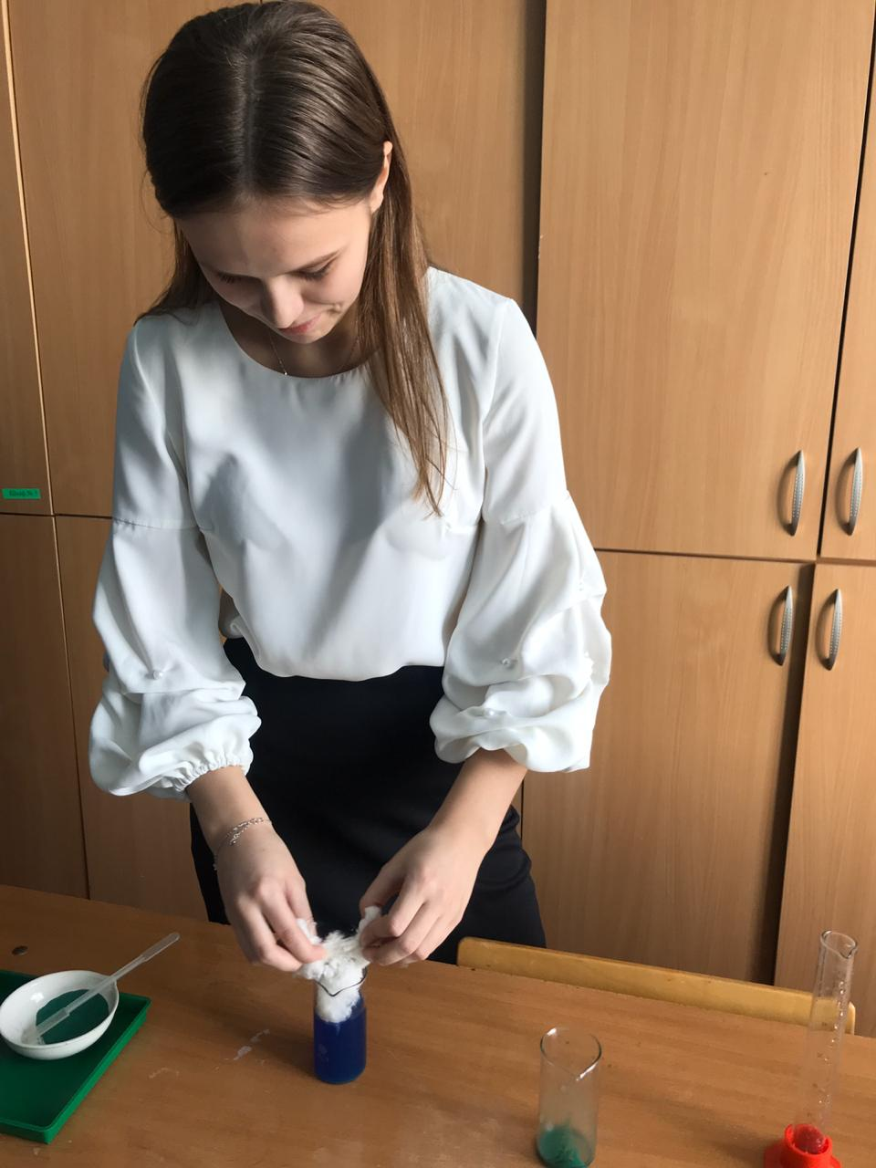

**8.Полученную вискозу выдавливаем из шприц в серную кислоту**

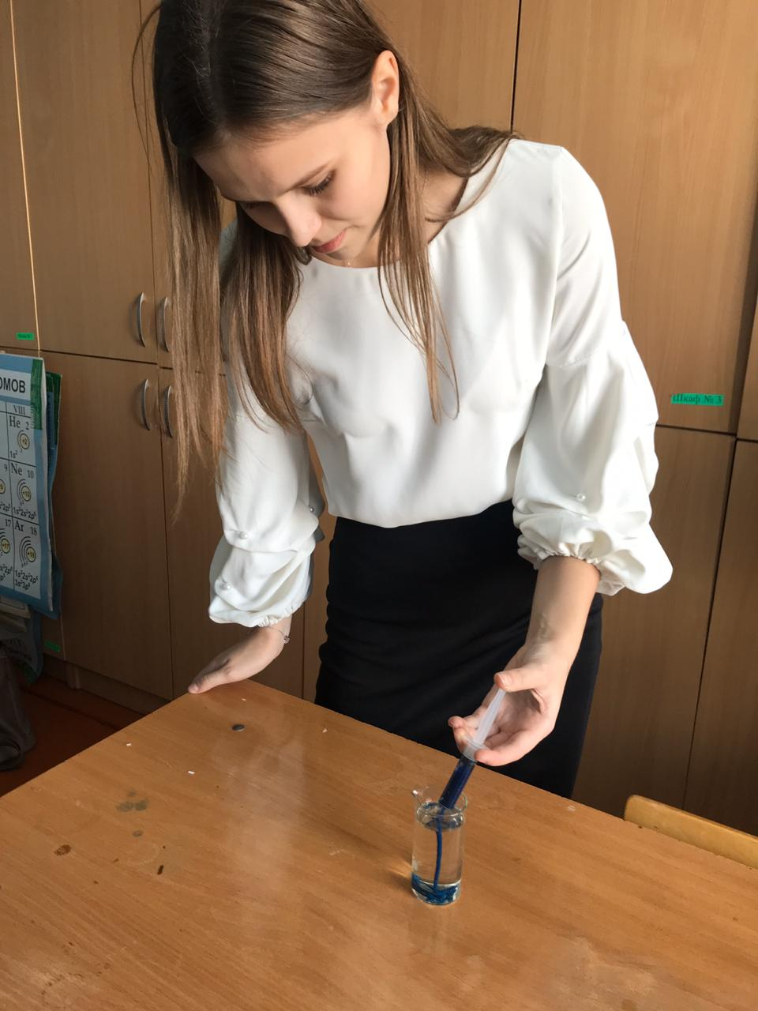

**9. Полученное вещество выдавливаем в уксусную кислоту**

